Komenda Powiatowa
Państwowej Straży Pożarnej w Namysłowie
Komenda Powiatowa Państwowej Straży Pożarnej w Namysłowie, zlokalizowana przy Placu Powstańców Śląskich 3 w Namysłowie i stanowi kluczowe ogniwo w systemie bezpieczeństwa powiatu namysłowskiego. Wybór tej lokalizacji w stolicy powiatu zapewnia optymalny punkt
wyjścia dla działań operacyjnych, umożliwiając szybki dojazd do zdarzeń na terenie
miasta oraz okolicznych gmin. Namysłów jako centrum administracyjne regionu, skupia najważniejsze instytucje, co pozwala na płynną współpracę straży z innymi służbami ratunkowymi i organami samorządowymi.
Głównym zadaniem Komendy Powiatowej jest kierowanie i koordynowanie działań ratowniczo-gaśniczych na obszarze całego powiatu. Realizacja tych zadań opiera się na utrzymywaniu stałej gotowości bojowej Jednostki Ratowniczo-Gaśniczej (JRG) oraz
nadzorze nad jednostkami Ochotniczych Straży Pożarnych (OSP) włączonych do Krajowego Systemu Ratowniczo-Gaśniczego. Dążenie do minimalizacji tej wartości jest priorytetem dla dyżurnych stanowiska kierowania.
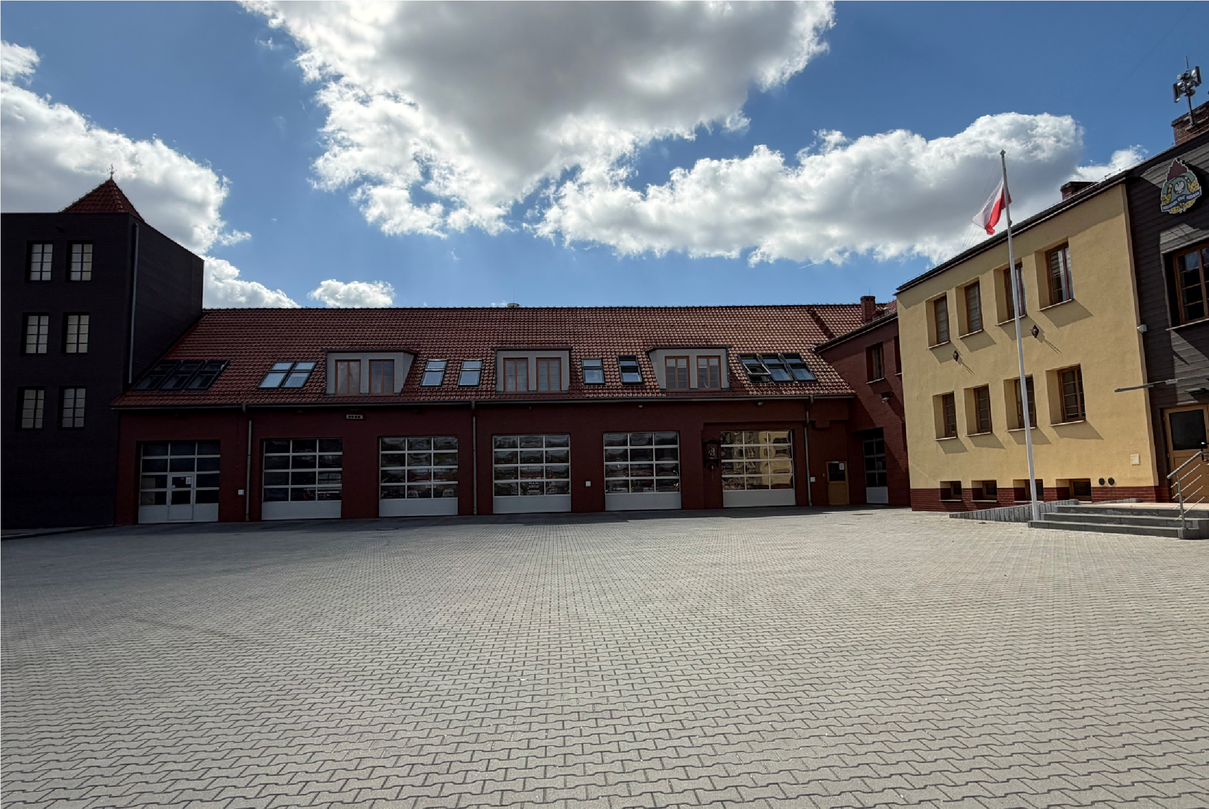

Szefem Komendy Powiatowej Państwowej
Straży Pożarnej w Namysłowie jest Komendant bryg. mgr inż. Adrian Wilczyński .

Czym zajmuje się Komendant?
Komendant Powiatowy PSP w Namysłowie pełni rolę organu administracji niezespolonej, odpowiadając za szerokie spektrum zadań:
Ochrona przeciwpożarowa: Komendant dba o bezpieczeństwo mieszkańców poprzez nadzór nad przestrzeganiem przepisów przeciwpożarowych, kontrole obiektów użyteczności publicznej oraz zakładów
pracy. Odpowiada za opracowywanie planów ratowniczych, które uwzględniają specyfikę lokalnych zagrożeń, takich jak pożary lasów, pól czy wypadki komunikacyjne na kluczowych trasach regionu.
Wyszkolenie strażaków: Kluczowym elementem jest dbałosć o profesjonalizm kadr. Komendant odpowiada za proces szkolenia zarówno strażaków zawodowych,
jak i druhów z OSP. Organizacja cyklicznych ćwiczeń, manewrów na obiektach wielkogabarytowych oraz doskonalenie zawodowe w zakresie ratownictwa technicznego i medycznego gwarantuje, że ratownicy są przygotowani na najbardziej skomplikowane scenariusze.
Analiza stanu bezpieczeństwa: Komendant regularnie analizuje stan ochrony przeciwpożarowej powiatu namysłowskiego. Wykorzystując dane statystyczne dotyczące liczby interwencji n oraz ich charakteru, opracowuje prognozy zagrożeń. Analiza ta pozwala na racjonalne dysponowanie budżetem, modernizację parku maszynowego oraz wskazywanie kierunków rozwoju lokalnego systemu bezpieczeństwa.

Dostęp do Komendy
Wejście do głównego, piętrowego budynku znajduje po prawej stronie placu. Do budynku prowadzi droga przystosowana dla wózków inwalidzkich - bez stopni przeszkód. Przed wejściem do budynku komendy znajduje się domofon.
Przed budynkiem komendy jest parking. Można na nim zaparkować samochód na czas wizyty. Budynki komendy znajdują się na terenie zamkniętym. Żeby wejść lub wjechać do Komendy trzeba umówić się telefonicznie lub e-mail. Osoba na wózku może wjechać po pochyli do pomieszczenia pomoże jej w tym pracownik komendy
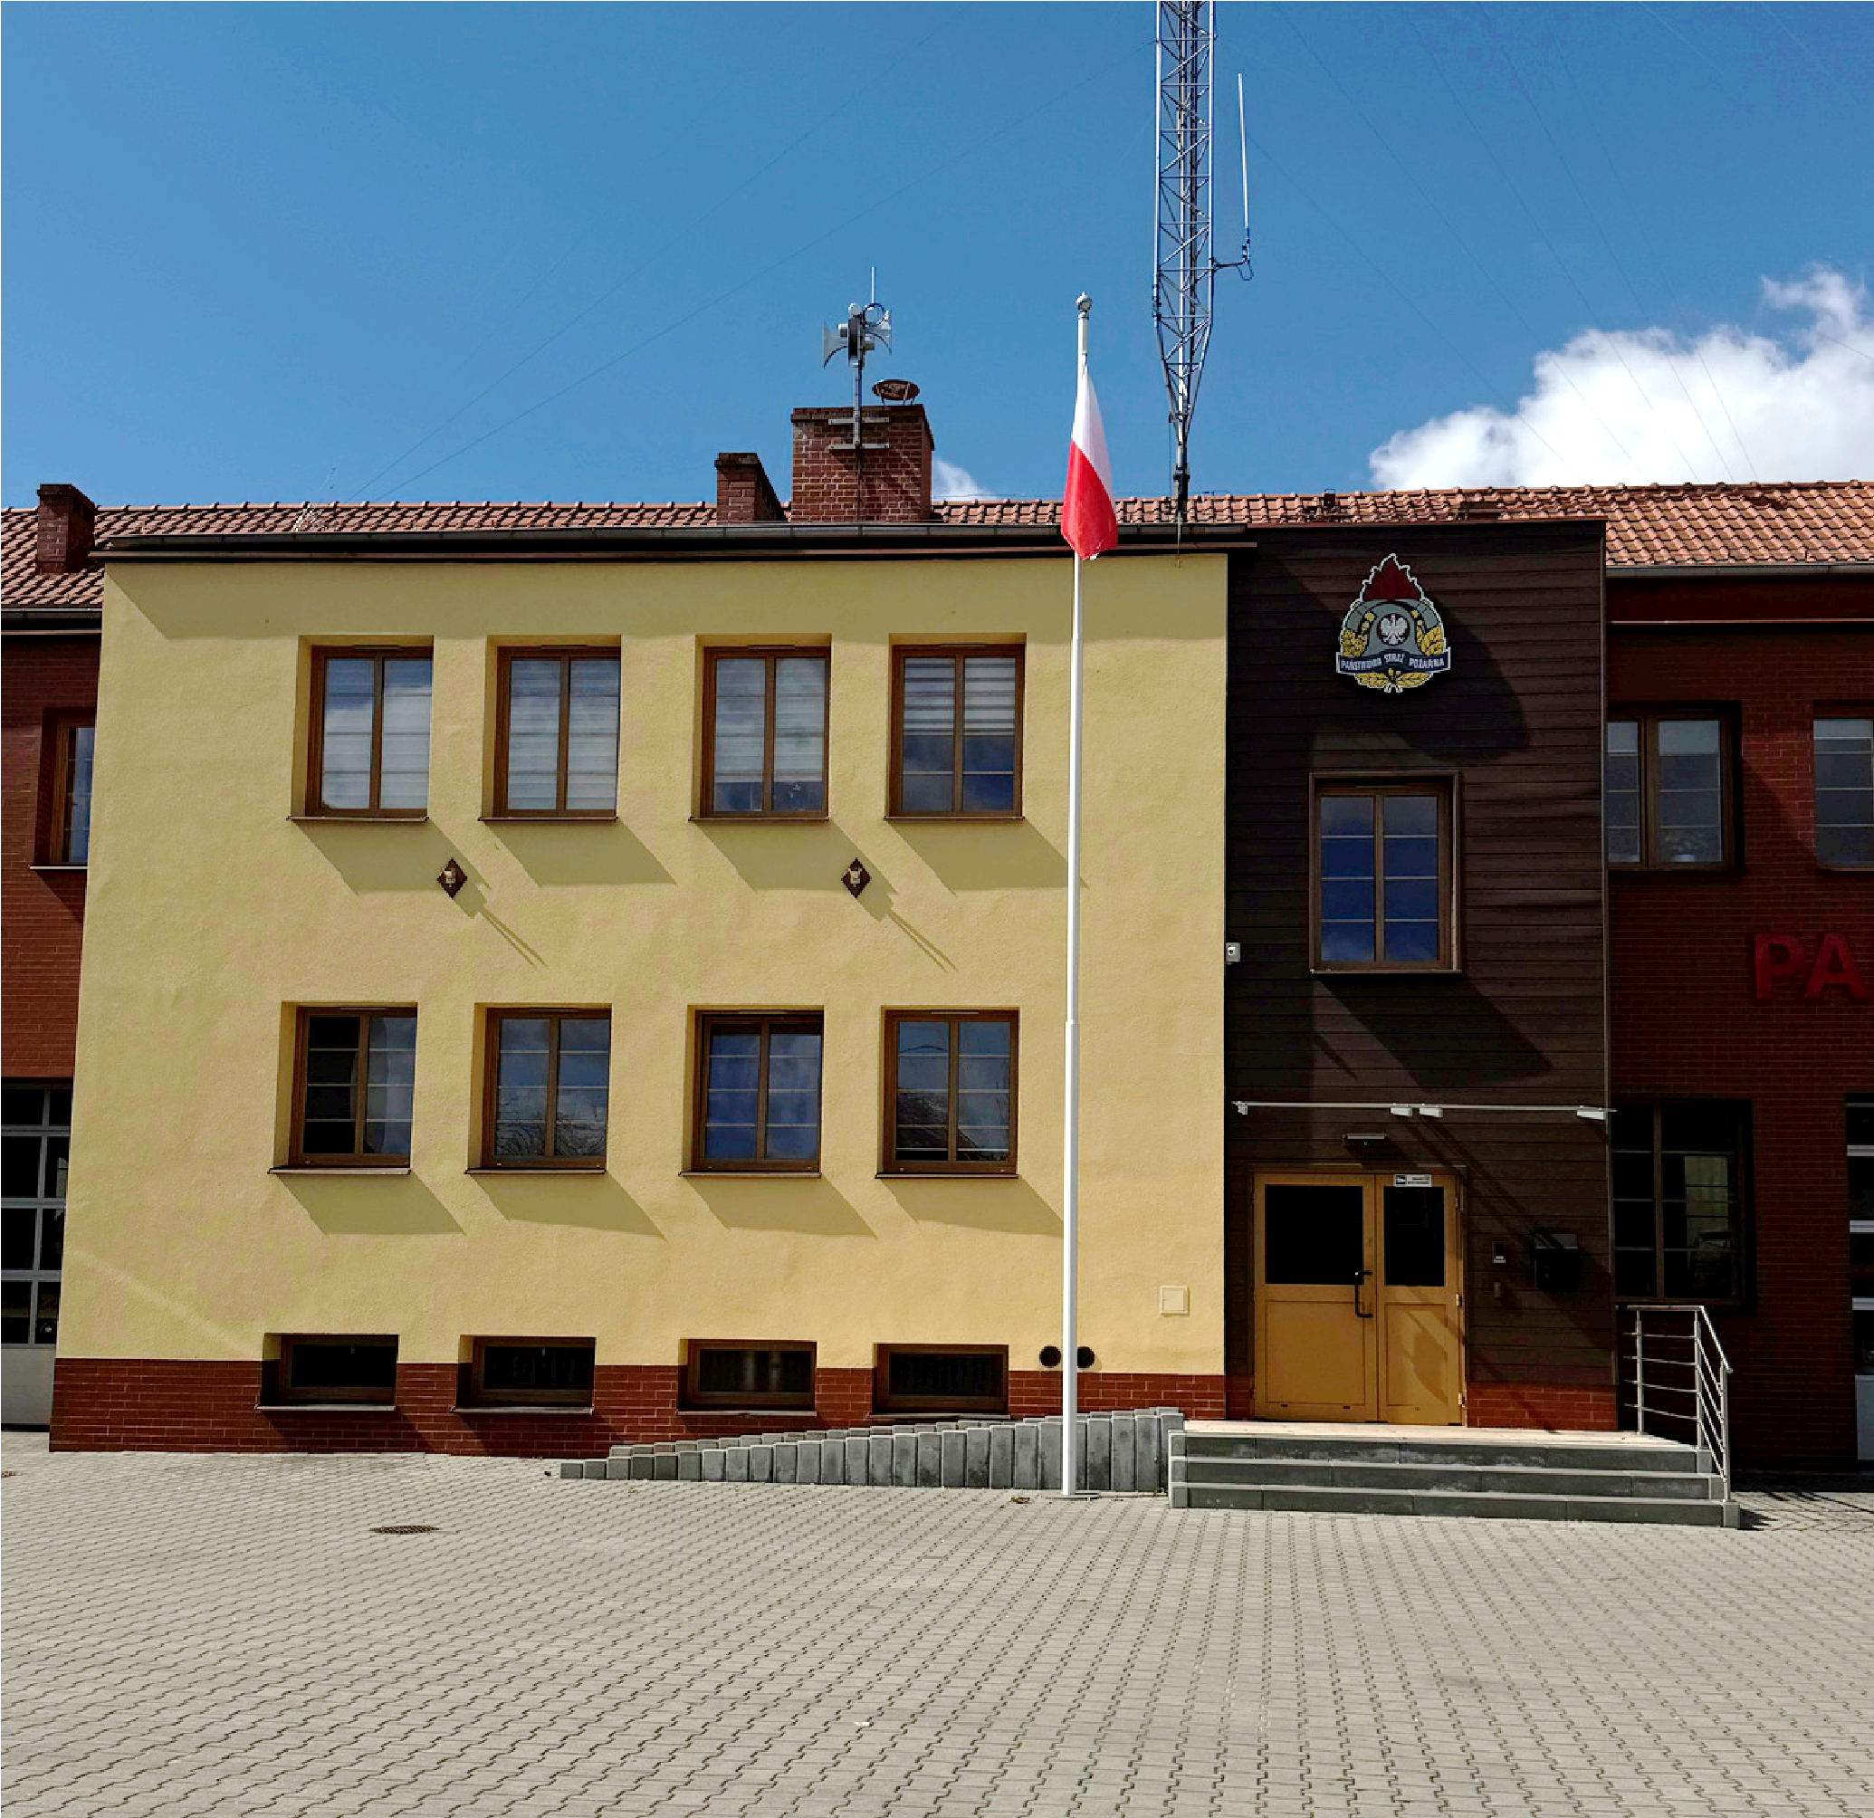

Kontakt z pracownikami Komendy:
Adres: Plac Powstańców Śląskich 3, 46-100 Namysłów
Telefon: +48 47 861 68 00
Adres poczty elektronicznej: sekretariat.namyslow@psp.opole.pl Adres strony internetowej: www.gov.pl/kppsp-namyslow Platforma e: PUAP: Wymaga dostępu do Internetu oraz aktywnego konta w systemie e:PUAP.
Osobiste dostarczenie: Pisma można dostarczyć osobiście do siedziby Komendy w godzinach pracy urzędu, tj. od 8:00 do 18:00 .
Pismo zostanie przyjęte przez wyznaczonego pracownika.
